Vozlišče ELIXIR Slovenija
Vodja: asist. dr. Brane Leskošek

ELIXIR (http://www.elixir-europe.org/) je trajna evropska porazdeljena raziskovalna infrastruktura za informacije s področja ved o življenju. Ukvarja se s prenosom informacij v medicino, okolje, bio-industrijo in družbo nasploh. Omrežje ELIXIR pridobiva osnovne in specializirane (omske) podatke s področja ved o življenju, ponuja bioinformatska orodja/storitve ter omogoča šolanje in usposabljanje raziskovalcev in industrijskih uporabnikov, skladno s prioritetami posameznih držav. Infrastruktura ELIXIR je organizirana v obliki mreže nacionalnih vozlišč (nodes), ki jih koordinira središče (hub) locirano v Evropskem inštitutu za bioinformatiko (EMBL/EBI) v Hinxtonu, UK. Pobudnik včlanitve Slovenije v ELIXIR je bil Center za funkcijsko genomiko in bio-čipe (CFGBC). L.2011 je Slovenija podpisala memorandum o pristopu v infrastrukturo ELIXIR in jo ustrezno opredelila v Načrtu razvoja raziskovalne infrastrukture 2011-2020 (ESFRI), posodobljenim l.2016. Slovenija je polnopravno pristopila v mrežo ELIXIR l.2016 z ratifikacijo konzorcijske pogodbe ELIXIR (ECA). Vozlišče ELIXIR Slovenija (ELIXIR-SI) trenutno sestavlja 12 organizacij in ima sedež na Medicinski fakulteti v Ljubljani (ULMF) - slika 1. Aktivnosti ELIXIR-SI so na komplementarnih področjih (a) podatkovne znanosti in suhega laboratorija (infrastruktura za (dolgotrajno) upravljanje s podatki, računske zmogljivosti, podatkovni arhivi in drugi podatkovni viri ter analiza podatkov, integracija in interoperabilnost podatkov, programska oprema in ostala bioinformatska orodja/storitve, vse v skladu s standardi in načeli ELIXIR, kot so npr. načela FAIR (Findable, Accessible, Interoperable, Reusable)); (b) mokrega laboratorija, ki generira podatke iz pridobljenih in shranjenih vzorcev živih bitij; (c) usposabljanja in izobraževanja.

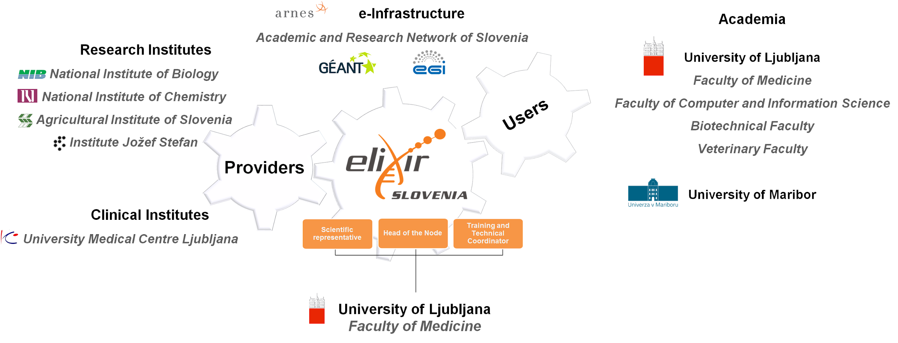
Slika 1: Struktura ELIXIR-SI

V slovenskem prostoru ELIXIR organizira šole in tečaje vezane na podatke ter bioinformatska orodja/storitve, razvija in vzdržuje platformo za učenje na daljavo (ELIXIR-SI eLearning Platform - EeLP - https://elixir.mf.uni-lj.si), obvešča člane o relevantnih razpisih ter pomaga pri mreženju s predstavniki drugih nacionalnih vozlišč. Na ULMF smo vzpostavili bioinformatsko enoto ELIXIR-SI (BEE - elixir@mf.uni-lj.si), ki članom vozlišča, v skladu z omejenimi razpoložljivimi sredstvi, že omogoča lažji dostop do bioinformatskih orodij/storitev in analiz ter svetovanje v zvezi z njihovo uporabo. BEE skrbi tudi za ustrezno dolgotrajno upravljanje/arhiviranje podatkov ter pripravlja podlage za vzpostavitev arhiva raziskovalnih podatkov za področje ved o življenju. Do l.2020, skladno z NRRI, pričakujemo pomembno nadgradnjo informacijske infrastrukture in vzdržno financiranje s sredstvi Evropskih strukturnih skladov (ESIF) in infrastrukturnega programa ESFRI. S financiranjem ULMF/IBMI smo že vzpostavili začetne strežniške zmogljivosti za arhiv podatkov in bioinformatska orodja/storitve, predvsem za namene izobraževanja in usposabljanja.

